ПРИЛОЖЕНИЕ

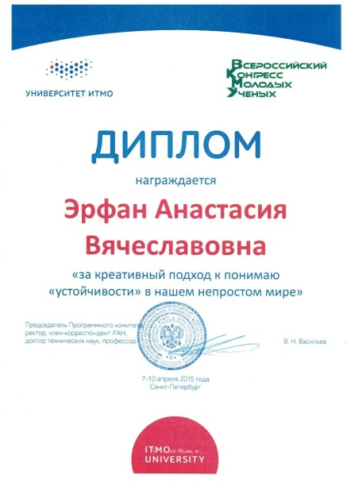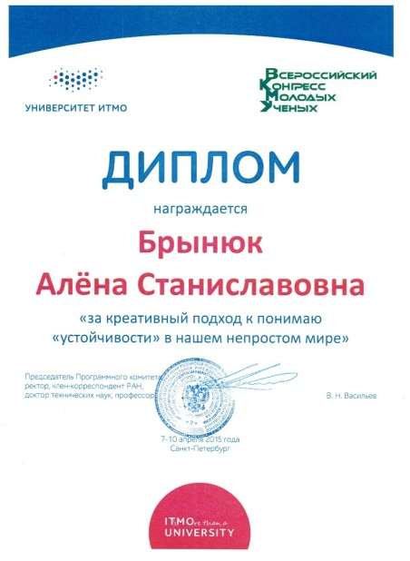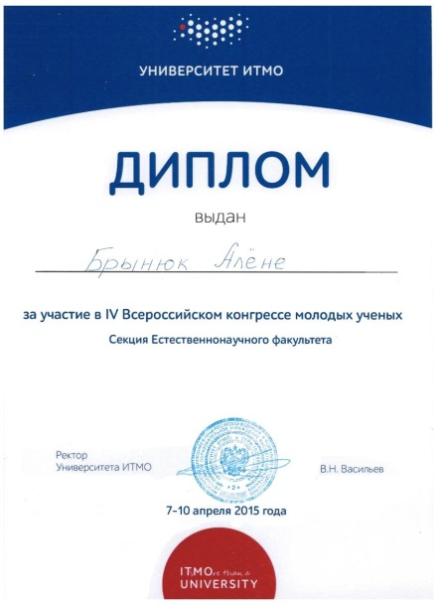

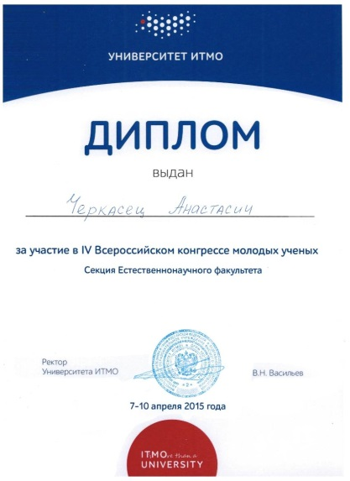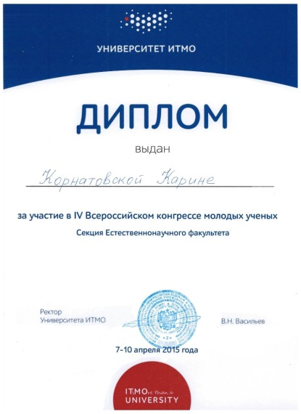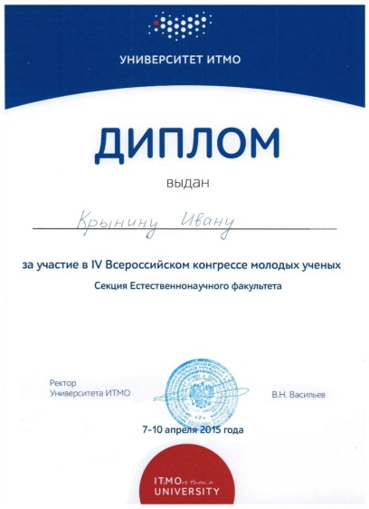

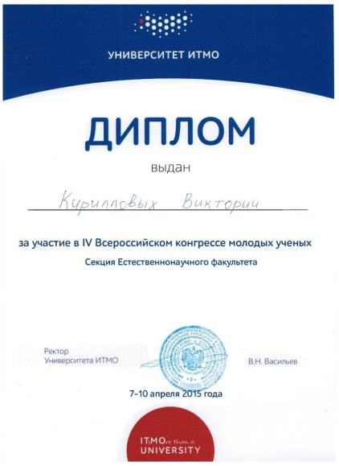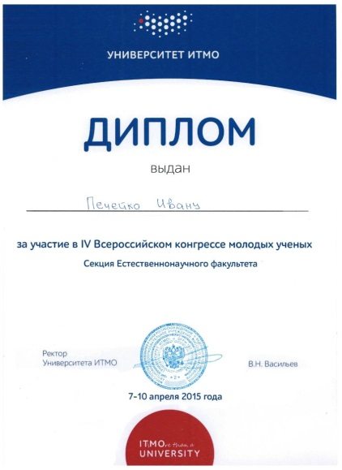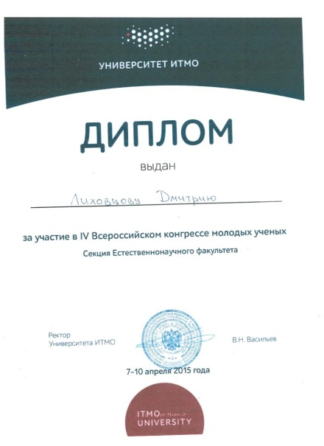

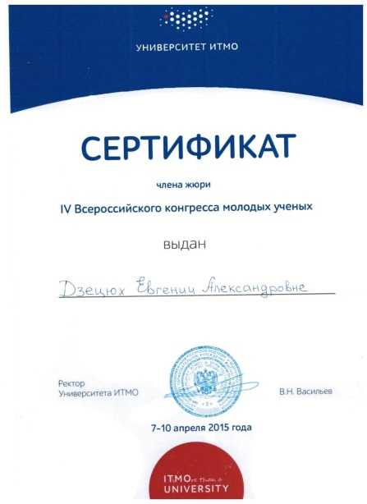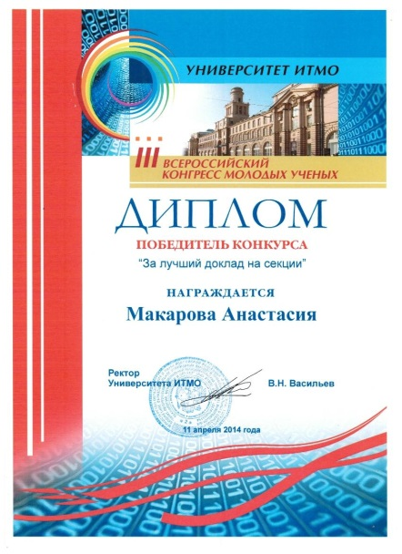

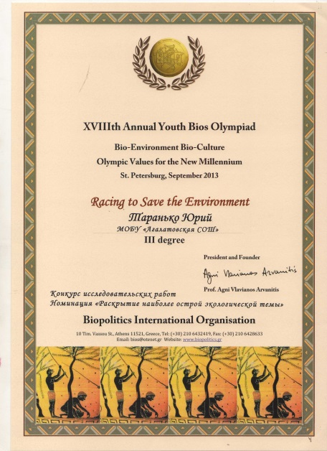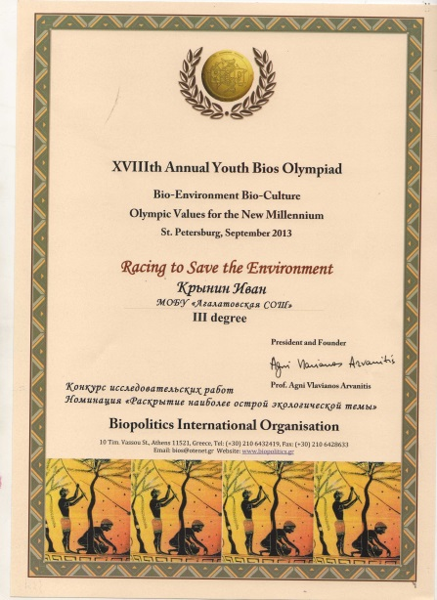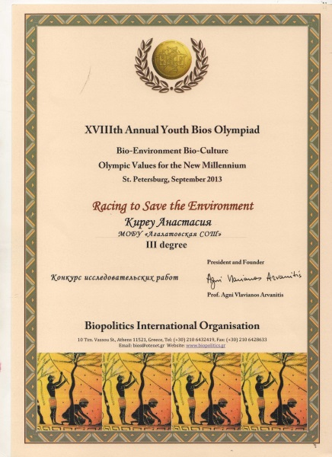

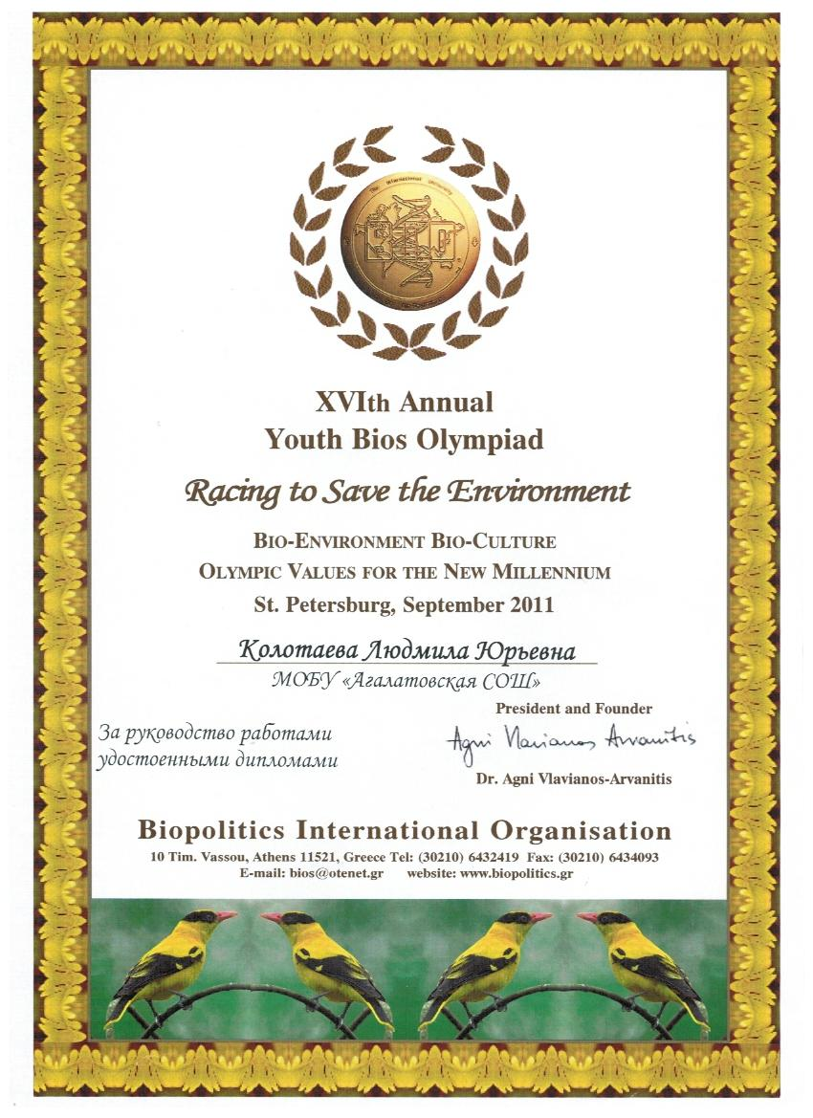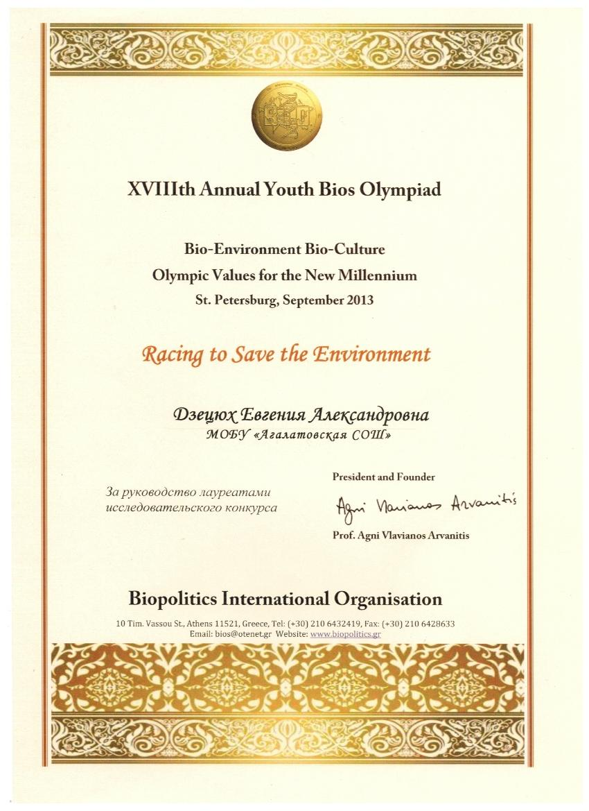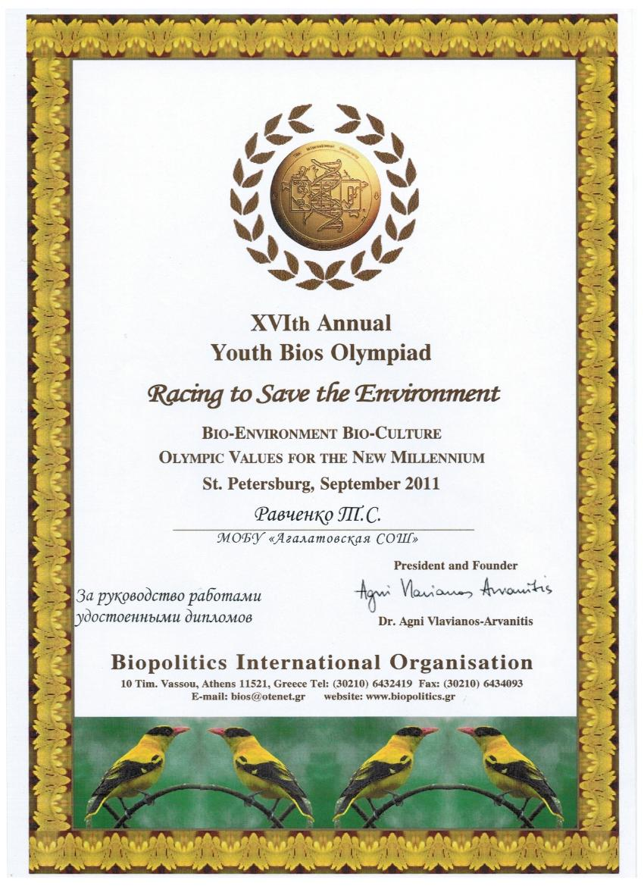
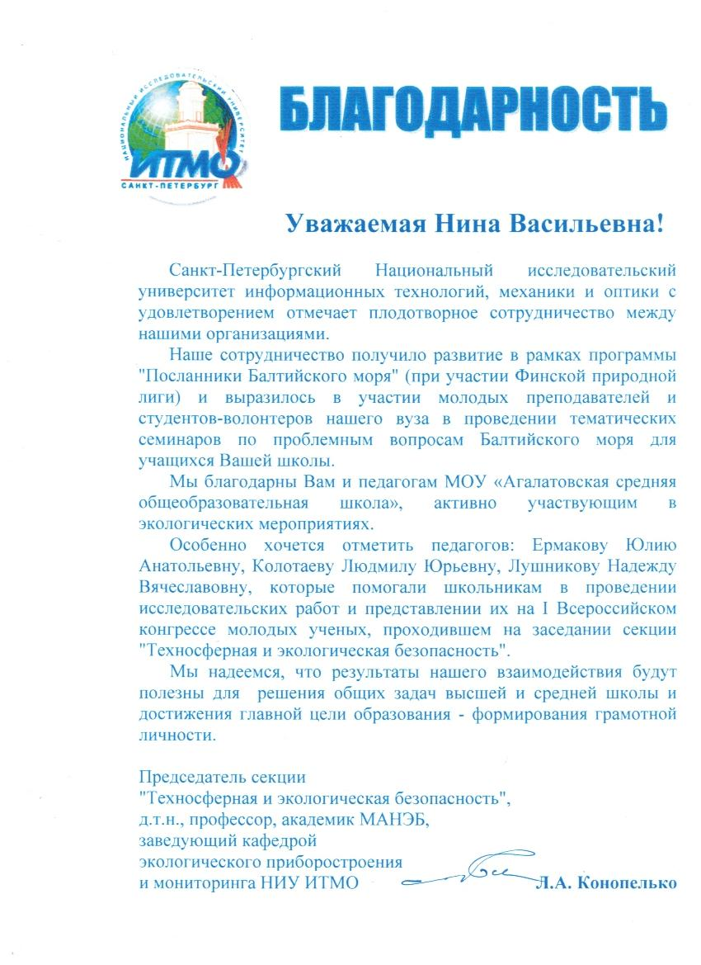

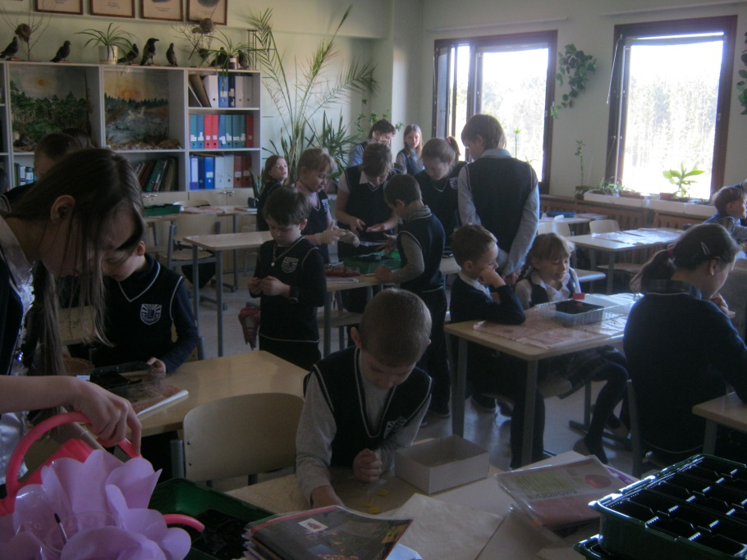

Практический этап исследовательского проекта об условиях выращивания рассады

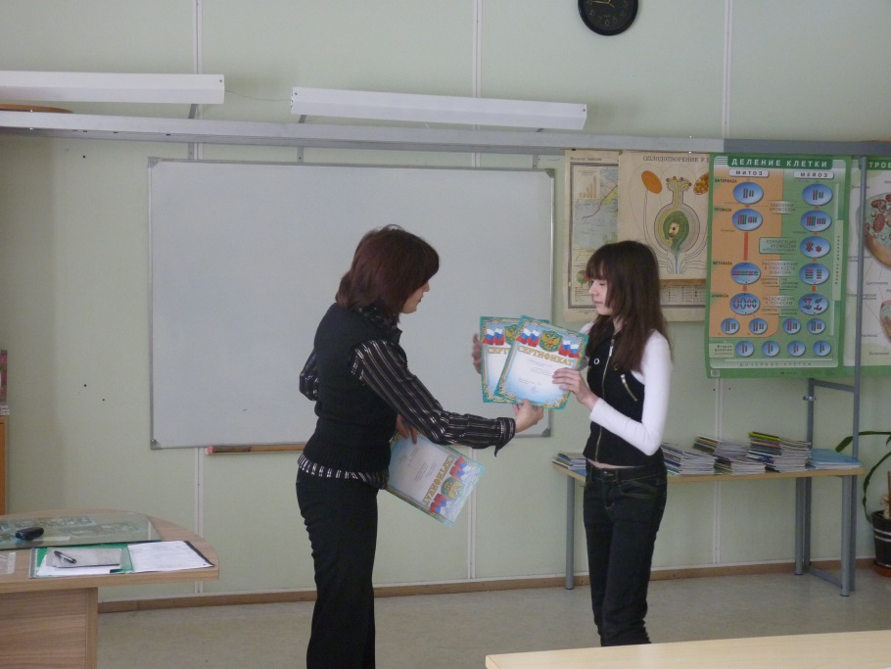

Награждение по итогам работы Школьного научного общества

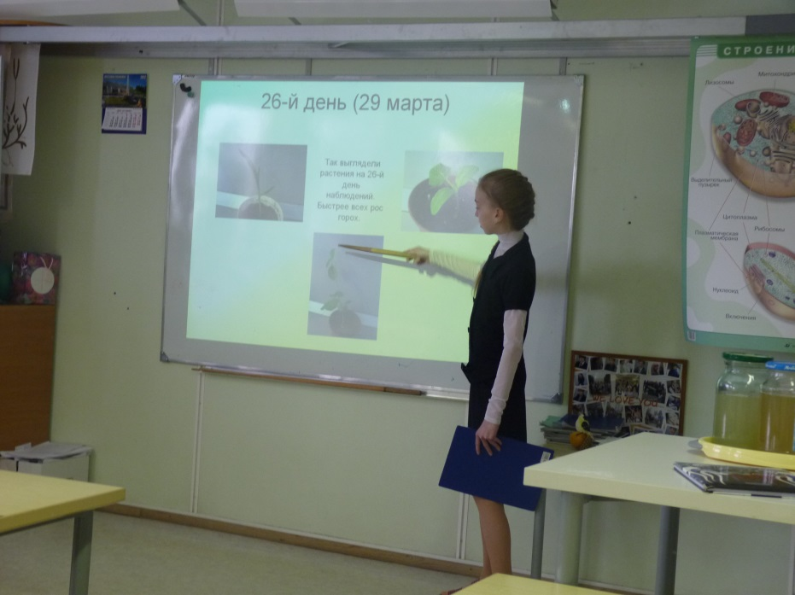

Защита проекта по условиям прорастания семян

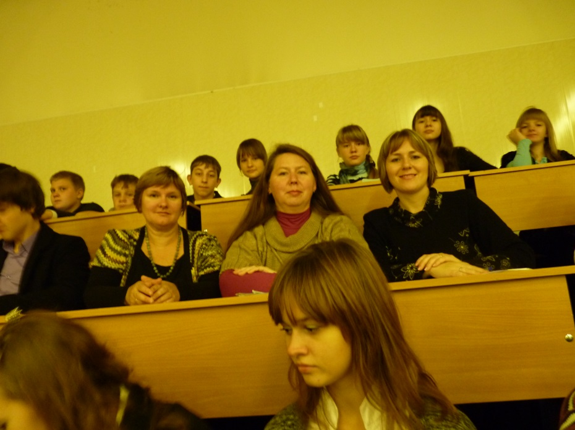

Команда учеников и учителей на итоговой защите проектов в БИОС-олимпиаде
Образовательное событие «Занимательная бионика». В оформлении итоговойьработы проекта все принимают активное участие

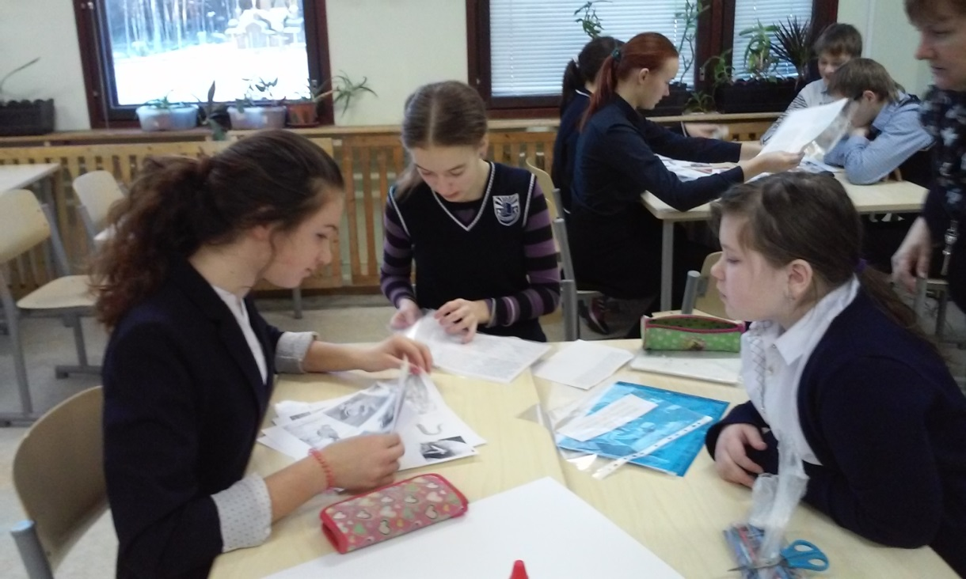

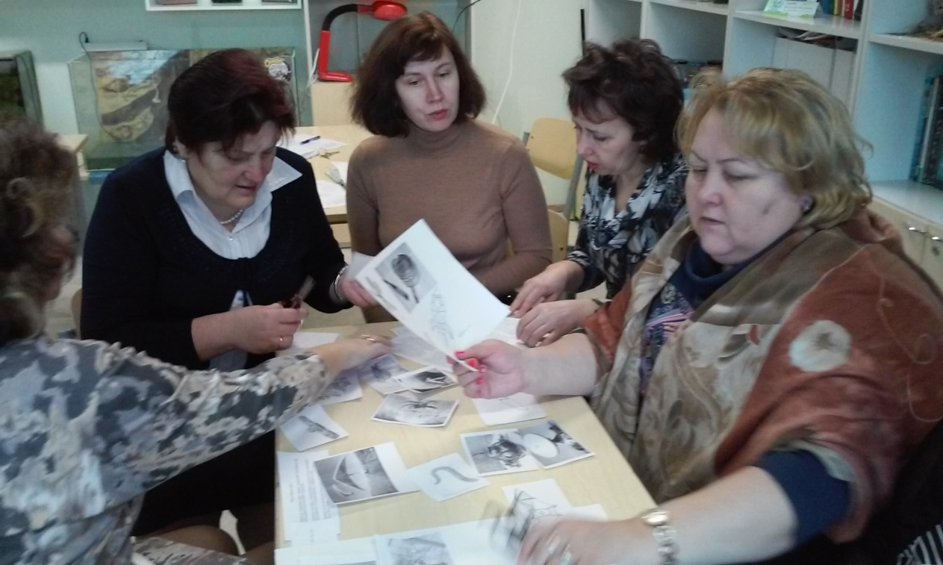

Защита проектов секции Школьного научного общества естественно-научной секции проходила перед учащимися 8, 9, 11 классов. Зрители оценивали представление работы.

Система оценки
3 балла - Наиболее полно соответствует данному критерию
2 балла – достаточно полно соответствует данному критерию
1 балл – частично соответствует данному критерию
0 баллов – не соответствует данному критерию
Лист оценки проектов
Оценивают учени__ ___ «__» класса _______________________________________

Название проекта 1_____________________________________________________________________
Авторы проекта________________________________________________________________________
Проект
Критерии оценки проекта | баллы
Значимость и актуальность выдвинутой проблемы
Необходимая и достаточная глубина проникновения в проблему и привлечение для ее решения знаний из разных областей науки и знаний
Полнота и содержательность данного проекта
Оформление проекта
Общая сумма баллов
Защита проекта
Критерии оценки проекта | баллы
Умение раскрыть сущность реализованного проекта и его основные результаты
Умение отвечать на вопросы (лаконичность и аргументированность)
Общая сумма баллов

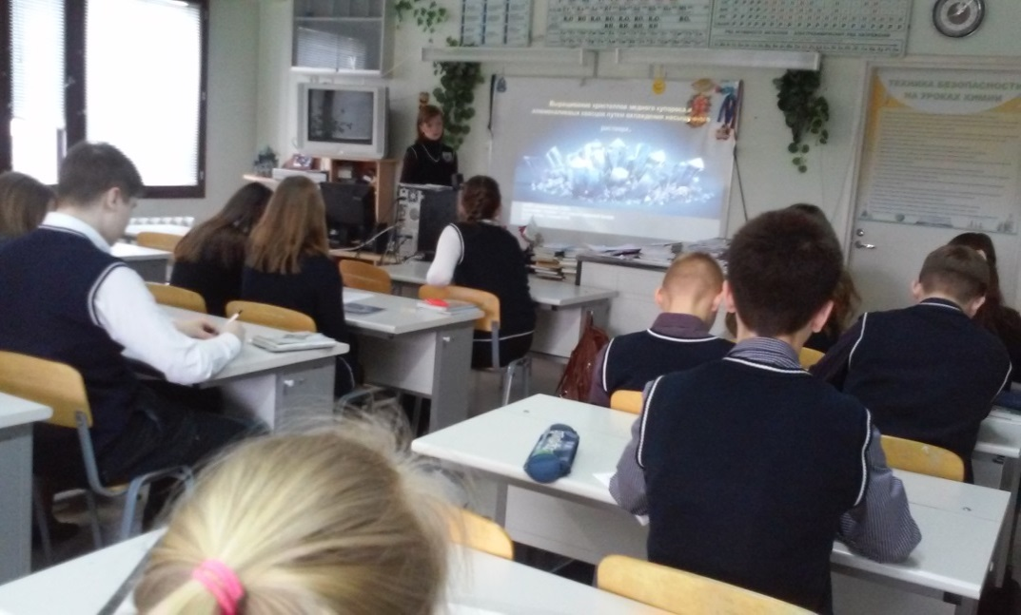

Защита проекта по выращиванию кристаллов
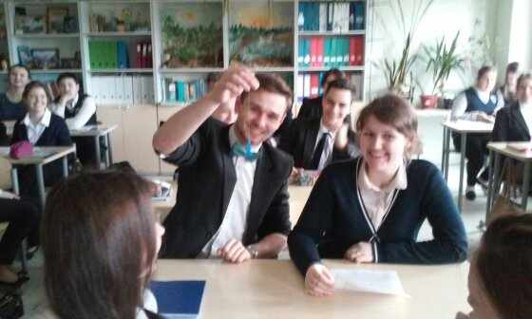

Одиннадцатиклассники оценили успех семиклассницы Смирновой Ксении

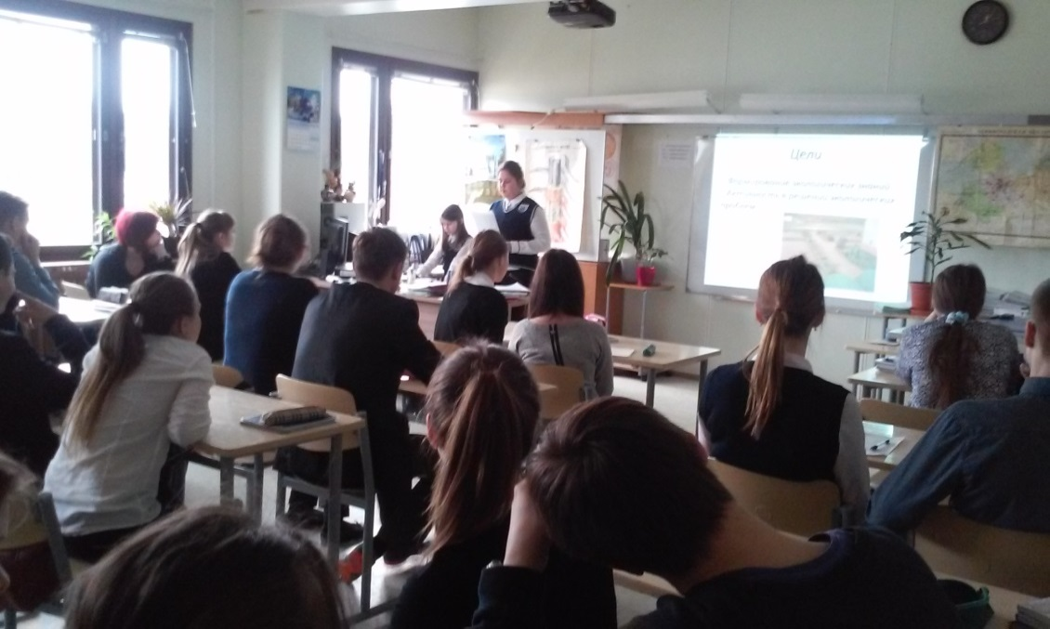

Одиннадцатиклассники оценивают защиту пятиклассниц Черкасец Анастасии и
Корнатовской Карины

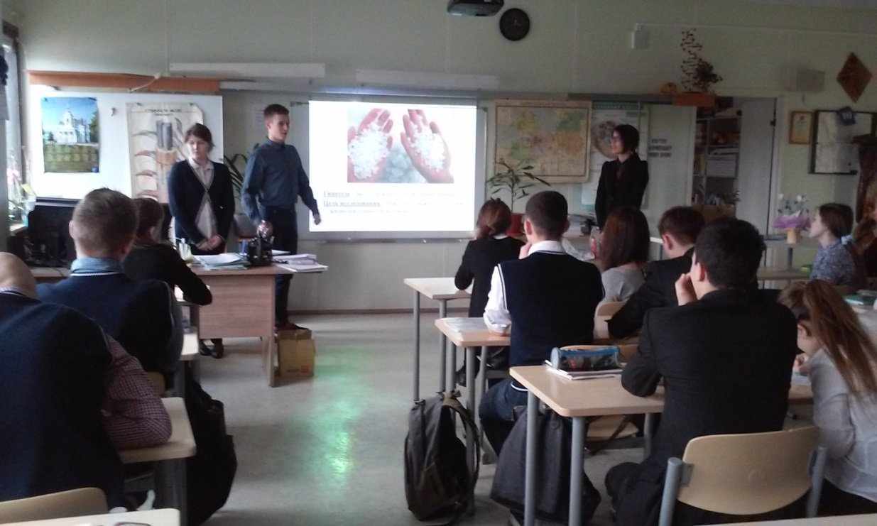

Брынюк Алена, Крынин Иван, Кирилловых Виктория готовили проект «Влияние солей на жизнедеятельность человека»

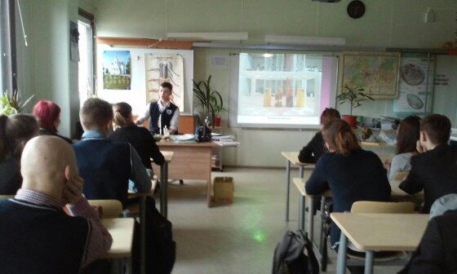

Лиховцов Дмитрий 9 «а» класс проект«Опыты с ягодами и плодами»

